CALENDAR
20/03/2023

STRUTTURA
Il database sarà composto dalle seguenti tabelle: tabella STUDENTI, tabella MATERIE, tabella EVENTI.
La tabella STUDENTI sarà composta da login id che sarà la Primary Key Auto_increment, username che è una varchar(45), password che è una varchar(45), email è una varchar(45).
[ esempio studenti ]
La tabella MATERIE sarà composta da materie id che è la Primary Key Auto_increment, subject che è una varchar(45), teacher che è una varchar(45).
[ esempio materie ]
La tabella EVENTI sarà composta da eventi id che è la Primary Key Auto_increment, date che è di tipo data(YYYY-MM-DD), description è una varchar(45).
[ esempio eventi ]
La tabella STUDENTI avrà una relazione ( 1 - MOLTI ) con la tabella EVENTI perché uno studente può avere più eventi.
La tabella STUDENTI avrà una relazione ( 1 - MOLTI ) con la tabella MATERIE perché uno studente può avere più materie.
La relazione tra la tabella EVENTI e la tabella MATERIE è ( 1 - 1 ) perchè ogni evento può avere solo una materia.

OPERAZIONI
L’utente dovrà registrarsi e dare un username, una password e l'email. [ vedere img ]
L’utente avrà la possibilità di inviare un POST ( quindi Create ) per aggiungere un evento. L’evento dovrà essere composto dall’ username ( dell'utente ), subject, teacher, data e una descrizione.
L'utente avrà la possibilità di modificare l'evento con PUT ( quindi Upload ), per far si che l'upload vada a buon fine, bisognerà cambiare la data e/o la descrizione.
L’utente avrà la possibilità di eliminare l'evento già creato con DELETE. [ vedere img ]
Le operazioni ( CRUD ) da aggiungere in questo progetto sono Create, per creare e/o aggiungere un nuovo evento nel calendario. Read, per leggere i dati dell’evento. Update per aggiornare i dati sull’evento. Delete per cancellare o eliminare uno o più dati. Una volta fatto provare se funziona con l’utilizzo di POSTMAN.
Dopo aver fatto ciò e fatto i test, bisognerà criptare le password del utente ( STUDENTE ) per far ciò bisognerà aggiungere SHA2(? , 512) nel post per il sign in.

GRAFICA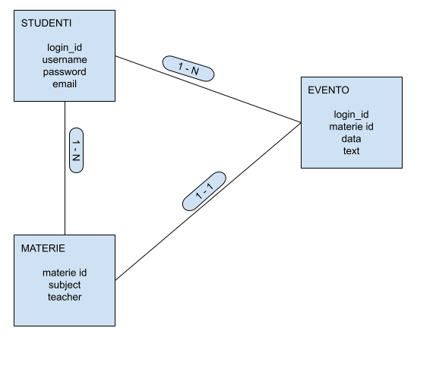

ESEMPIO MATERIE

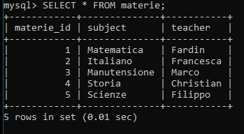

ESEMPIO STUDENTI

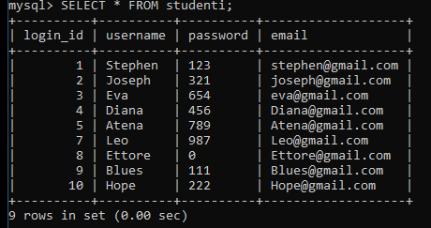

ESEMPIO EVENTI
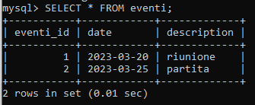

FRONT - END

Come dovrebbe essere sign-in.html.
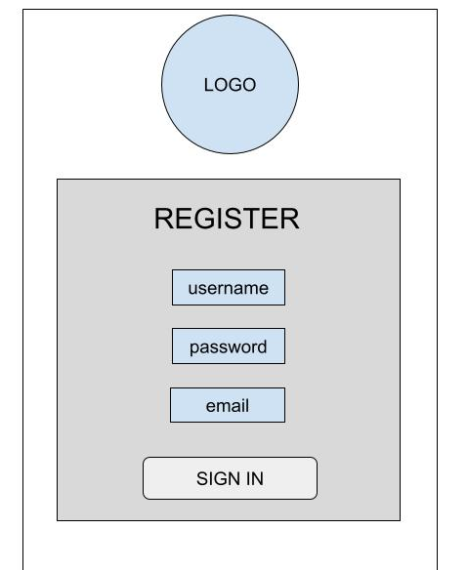

Come dovrebbe essere index.html.
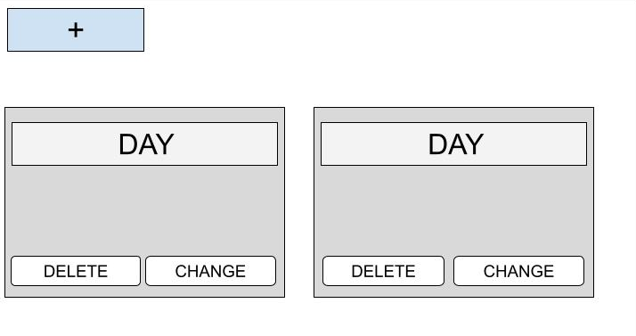

Come dovrebbe essere index.html.
Quando l’utente vuole aggiungere un evento, deve compilare questo.
